Tisková zpráva České astronomické společnosti z 2. prosince 2010

Titul Česká astrofotografie měsíce za listopad 2010 obdržel snímek

Martina Zelenky Galaxie NGC 660.

Galaxie NGC 660. Poněkud strohé pojmenování, které nezasvěceného spíše odradí. Astronom však ví, že se za tímto katalogovým číslem skrývá zajímavý a vzácný objekt vzdáleného vesmíru – galaxie s polárním prstencem. V této galaxii totiž nenalezneme pouze obvyklý plochý galaktický disk plný hvězd, prachu a plynu, nýbrž i disk druhý, obíhající téměř kolmo. I když mechanismus vzniku tohoto bizarního tvaru není ještě plně objasněn, předpokládá se, že druhý prstenec je tvořen materiálem další galaxie, který prochází plochým diskem této galaxie.
Tento hvězdný ostrov není ovšem zajímavý pouze svým tvarem, nýbrž slouží i k zajímavým výpočtům a úvahám. Z pozorování vzájemné rotace prstence a disku lze odhadnout gravitační vliv temné hmoty obklopující tuto galaxii. Jak již název napovídá, temnou hmotu ve vesmíru nemůžeme pozorovat přímo, můžeme však její množství odhadnout právě například z jejího gravitačního ovlivňování hmoty viditelné. A právě galaxie NGC 660 nám umožňuje odhad hmotnosti, velikosti i tvaru této skryté hmoty.
Galaxie samotná je od nás vzdálena přibližně 24 miliónů světelných let a na obloze ji nalezneme, ovšem pouze ve větším dalekohledu či na fotografii, v kupě galaxií v souhvězdí Ryb. V průměru má přibližně 36 tisíc světelných let, zatímco disk trosek materiálu z druhé galaxie je o něco větší, téměř 40 tisíc světelných roků.
Galaxii objevil 16. října 1784 anglický astronom s moravskými předky William Herschel. O 226 let později ji skleněným okem svého dalekohledu zachytil český astrofotograf Martin Zelenka. Výsledný snímek, složený ze třiceti šestiminutových dílčích expozic, zaslal do soutěže Česká astrofotografie měsíce a obohatil ji tak o skutečně zajímavý obrázek vzácného typu galaxie. Na snímku nenalezneme však pouze galaktickou spirálu křížem temných mračen v rovině obou disků, ale kromě mnoha hvězd naší vlastní domovské Galaxie i další vzdálené hvězdné ostrovy. Za všechny snad ty nejjasnější, například PGC 6364 či PGC 1432913.
Nad našimi hlavami se v hlubinách vesmíru nalézá několik stovek miliard galaxií. Některé z nich jsou vidět pouhým okem, jiné nalezneme pouze jako nevýrazně jasnější pixely čipu kamery. A ještě více jsme jich dosud vůbec ani nespatřili. NGC 660 patří naštěstí k těm poněkud jasnějším a co víc, k těm krásnějším. A právě díky Martinovi Zelenkovi se můžeme o její kráse přesvědčit na vlastní oči. Přejeme mnoho podobných zajímavých astronomických fotografií.

Vítězný snímek:

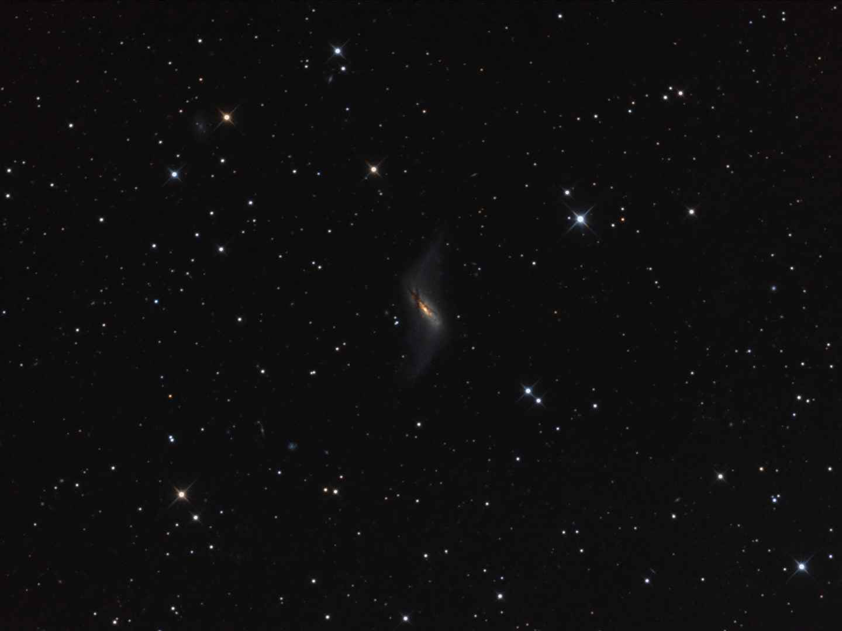

Autor: Martin Zelenka, 39 let
www stránky: http://www.astrostranka.com/
Datum: 9. 10. 2010 - 10. 10. 2010
Objektiv: ORION OPTICS UK Newton SPX 250 f4,8. Komakorektor: Tele Vue Paracorr. Montáž: CGE
Fotoaparát: Modif. Canon EOS 350D (Astronomik UV/IR klip)
Expozice: 30 x 360 sec (3 hod.), ISO 800.
Pointace: SW 80/600 ED PRO + Watec + Guidemaster
Místo: Havlíčkův Brod. Teplota okolí: +7 st. až 0 st.
Zpracování: Adobe DNG Converter, SubRaw, DeepSkyStacker, Photoshop

Vítězné snímky v jednotlivých měsících a další informace si můžete prohlédnout
na http://www.astro.cz/cam/.

Za porotu ČAM Ing. Marcel Bělík.

